Projekat unapre|ewa sistema kvaliteta finansiran od strane Ministarstva za nauku i tehnologiju Republike Srbije
(Znak  Instituta) | (Naziv Instituta i adresa)

SISTEM  UPRAVQAWA KVALITETOM |  |  | Oznaka: |  | Q2.09.13
 |  |  | List/listova:
Naziv dokumenta: |  |  | Izdawe broj:  Nacrt |  | Datum usvajawa:
POSTUPAK ZA IZDAVA^KU DELATNOST |  |  | Oznaka kopije:
Sadr`aj:
- SVRHA
- PODRU^JE PRIMENE
- OZNAKE, SKRA]ENICE I DEFINICIJE
- VEZE SA DRUGIM DOKUMENTIMA
- OPIS RADA
- ODGOVORNOST I OVLA[]EWA
- PREGLED ZAPISA
- PRILOZI

 | IZRADIO | PREGLEDAO |  | ODOBRIO
Funkcija
Ime i prezime
Potpis
Obrazac Q4.05.03 - Izdawe 1

SVRHA
Svrha postupka je da defini{e aktivnosti i odgovornosti u izdava~koj delatnosti Instituta.

PODRU^JE PRIMENE
Postupak se primewuje za izdava~ku delatnost u skladu sa Zakonom o izdava~koj delatnosti, planovima izdava~ke delatnosti Instituta i obavezan je za nadle`ne organe i lica koja u~estvuju u izdava~koj delatnosti. Izdava~ka delatnost Instituta obuhvata publikovawe:
- uxbenika i skripata
- priru~nika i praktikuma
- zbirki zadataka
- atlasa i kataloga
- re~nika i pojmovnika
- tablica, dijagrama i formulara
- monografija, doktorskih disertacija i magistarskih teza
- zbornika radova i godi{waka
- ~asopisa i biltena
- bibliografija
- drugih publikacija
- audio kaseta
- video kaseta i filmova i
- CD
iz delatnosti Instituta.

OZNAKE, SKRA]ENICE I DEFINICIJE
- OJ : organizaciona jedinica (npr. odeqewe, slu`ba, odsek, sektor, zavod i sl.)
- VE]E: nau~no ve}e Instituta
- ODBOR: ure|iva~ki ili redakcioni odbor publikacija i drugih izdawa
- ID: izdava~ka delatnost

VEZA SA DRUGIM DOKUMENTIMA
- JUS ISO 9001:1996 (S); zahtevi 4.9 i 4.18
- Zakon o izdava~koj delatnosti Republike Srbije - Slu`beni glasnik Republike Srbije br. 36/98
- Statut Instituta
- Plan izdava~ke delatnosti Instituta

OPIS RADA
Na slici 1 je prikazan dijagram toka aktivnosti izdava~ke delatnosti.

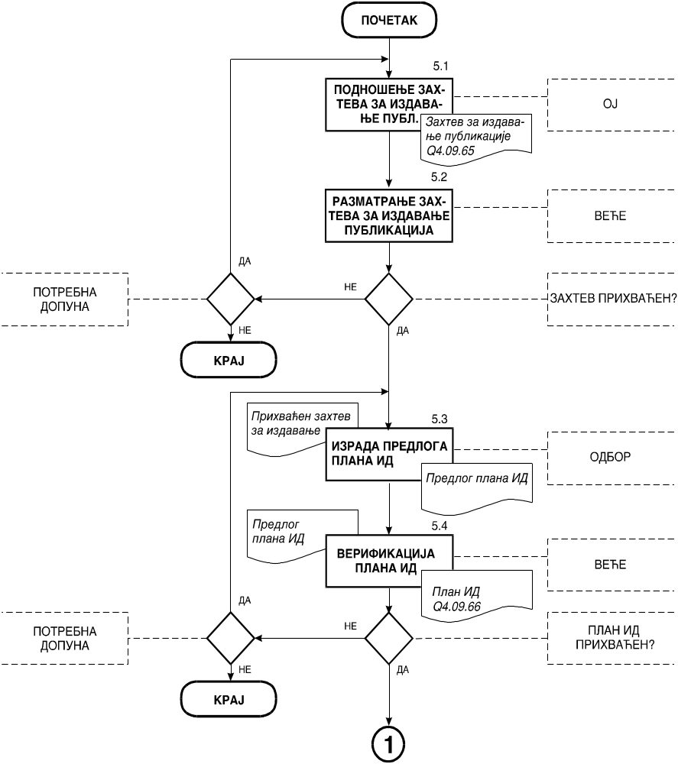

Slika 1: Dijagram toka aktivnosti izdava~ke delatnosti

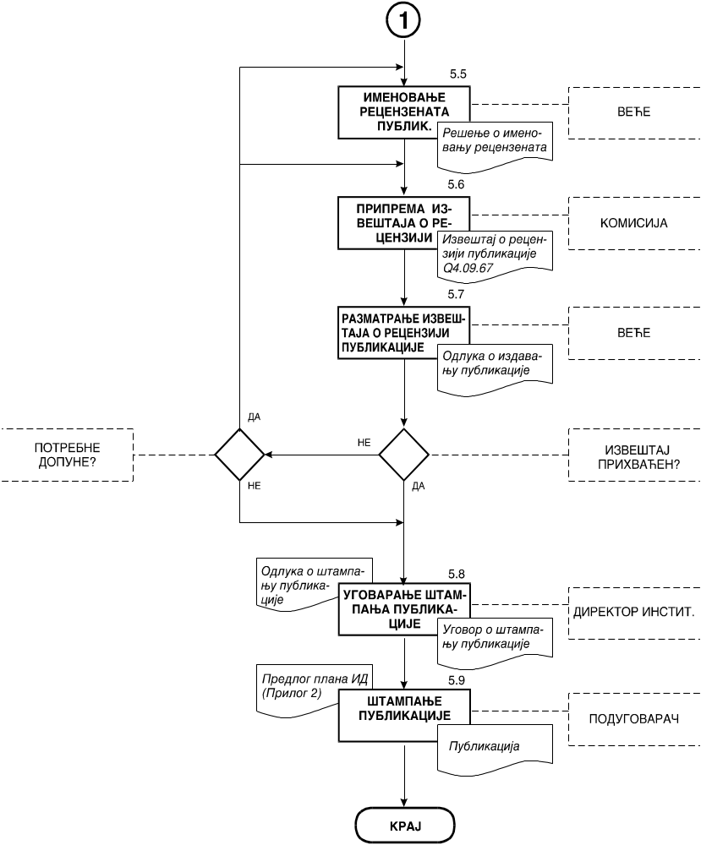

Slika 1: Dijagram toka aktivnosti izdava~ke delatnosti - nastavak

Podno{ewe zahteva za izdavawe publikacije
Organizaciona jedinica Instituta podnosi ve}u Instituta zahtev za izdavawe publikacije na obrascu Q4.09.65.

Razmatrawe zahteva za izdavawe publikacije
Ve}e Instituta razmatra podnete zahteve za izdavawe publikacija. Ako su zahtevi prihvatqivi, upu}uje ih odboru na izradu plana ID.
Ako zahtevi nisu prihvatqivi u potpunosti, odbacuju se, a ako se mogu dopuniti, odn. doraditi vra}aju se predlaga~u.

Izrada predloga plana izdava~ke delatnosti
Odbor izra|uje predlog plana ID prema obrascu prikazanom u Q4.09.66 i upu}uje ga Instituta na verifikaciju. Ve}e odre|uje odbor od istaknutih stru~waka za pojedine nau~ne i stru~ne oblasti.

Verifikacija predloga plana izdava~ke delatnosti
Ve}e razmatra predlog plana ID i ukoliko su potrebne dopune, vra}a ga odboru.
Ako se predlog plana ID prihvata bez primedbi, on se progla{ava planom ID.

Imenovawe komisije za recenziju publikacije
Odbor predla`e listu mogu}ih recenzenata ve}u. Na osnovu Plana ID ve}e Instituta donosi odluku o imenovawu komisije za recenziju publikacije. Direktor Instituta izdaje re{ewe svakom recenzentu ponaosob. Trajawe mandata recenzenata se utvr|uje u re{ewu.

Priprema izve{taja o recenziji publikacije
^lanovi komisije pripremaju odvojene izve{taje o recenziji publikacije na obrascu Q4.09.67 koji podnose odboru. Prethodno prikupqene i pripremqene pristigle recenzije odbor upu}uje ve}u Instituta.

Razmatrawe izve{taja o recenziji publikacije
Ve}e Instituta razmatra izve{taje o recenziji publikacije.
Ako je izve{taj o recenziji prihvatqiv donosi se odluka o izdavawu publikacije i upu}uje direktoru Instituta.
Ako je potrebna dopuna recenzija se vra}a recenzentu/ima ili se odre|uje novi recenzent(i) i ponavqa aktivnost 5.5.

Ugovarawe {tampawa publikacije
Na osnovu odluke ve}a Instituta direktor Instituta sklapa ugovor o {tampawu publikacije sa podugovara~em ili predaje rukopis sopstvenoj {tampariji, ako postoji u sastavu Instituta.
Pre objavqivawa, publikacije podle`u jezi~koj redakciji i dizajnirawu.

[tampawe publikacije
Na osnovu ugovora sa Institutom podugovara~ {tampa publikaciju.

ODGOVORNOST I OVLA[]EWA
Svi organi i lica koja u~estvuju u realizaciji ovog postupka du`ni su da ga se dosledno pridr`avaju. Za kontrolu primene postupka odgovoran je predstavnik rukovodstva za kvalitet Instituta.
Nadle`nost u~esnika na realizaciji aktivnosti postupka su prikazane u matrici odgovornosti u tabeli 1.
Tabela 1
U~esnik  Br. Aktivnost |  | Direktor | Ve}e | OJ | Odbor | Komisija | Podugovara~
5.1 | Podno{ewe zahteva za izdavawe publikacije |  | I | O | I
5.2 | Razmatrawe zahteva za izdavawe publikacije | U | O |  | U
5.3 | Izrada predoga plana izdava~ke delatnosti |  |  | U | O
5.4 | Verifikacija predloga plana izdava~ke delatnosti | U | O | U | U
5.5 | Imenovawe recenzenata publikacije | U | O | U |  | I
5.6 | Priprema izve{taja o recenziji publikacije | I | I | I | I | O | I
5.7 | Razmatrawe izve{taja o recenziji publikacije | U | O | U | U
5.8 | Ugovarawe {tampawa publikacije | O | I | I | U |  | I
5.9 | [tampawe publikacije | I | I | I | U |  | O

PREGLED ZAPISA
U ovom postupku, kao rezultat sprovedenih aktivnosti, nastaju slede}i zapisi:
- "Zahtev za izdavawe publikacije" (aktivnost 5.1) - prema obrascu Q4.09.65
- "Plan izdava~ke delatnosti" (aktivnost 5.3) - prema obrascu Q4.09.66
- "Re{ewe o imenovawu recenzenta" (aktivnost 5.5) - u slobodnoj formi
- "Izve{taj o recenziji publikacije" (aktivnost 5.6) - prema obrascu Q4.09.67
- "Odluka o izdavawu publikacije" (aktivnost 5.7) - u slobodnoj formi
- "Ugovor o {tampawu publikacije" (aktivnost 5.8) - u slobodnoj formi

PRILOZI
- Izgled obrasca Q4.09.65 - "Zahtev za izdavawe publikacije" - ukupno 1 strana
- Izgled obrasca Q4.09.66 - "Plan izdava~ke delatnosti" - ukupno 1 strana
- Izgled obrasca Q4.09.67 - "Izve{taj o recenziji" - ukupno 2 strane

